**Інструкція до розгортки**

Наступна інструкція до розгортки середи розробки призначена для ОС Ubuntu Desktop з командним рядком (терміналом) bash. Всі команди виконуються у bash від імені суперкористувача (адміністратора). Цей режим активується командою «sudo -s». У лістингах команди для bash від імені суперкористувача позначені символом «$». Ім’я користувача-адміністратора Ubuntu у прикладах команд та шляхів визначається як «ubuntu_user».

Для встановлення та налаштування вебсерверу Apache необхідно виконати команди з лістингу нижче (ім’я домену у прикладах визначено як «flashcards.io»):

$ apt update

$ apt install apache2

$ ufw allow ‘Apache’

$ sudo mkdir /var/www/flashcards.io

$ chown -R $USER:$USER /var/www/flashcards.io

$ -R 755 /var/www/flashcards.io

$ nano /etc/apache2/sites-available/flashcards.io.conf

Далі, для налаштування віртуального хосту Apache, необхідно вставити код нижче та зберегти файл через «Control+X», «Y» та «Enter».

<VirtualHost *:80>

ServerAdmin webmaster@localhost

ServerName flashcards.io

ServerAlias www.flashcards.io

DocumentRoot /var/www/flashcards.io

ErrorLog ${APACHE_LOG_DIR}/error.log

CustomLog ${APACHE_LOG_DIR}/access.log combined

</VirtualHost>

Для завершення налаштування вебсерверу Apache необхідно виконати команди:

$ a2ensite flashcards.io.conf

$ a2dissite 000-default.conf

$ apache2ctl configtest

$ systemctl restart apache2

Вміст «flashcards_frontend_[js]» (папку «flashcards.io») необхідно розмістити за шляхом «/var/www/»:

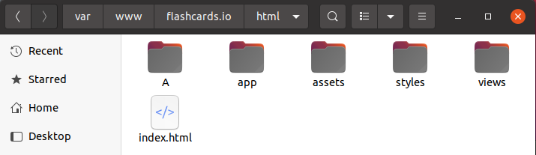

Для встановлення MySQL необхідно виконати команди:

$ apt update

$ apt install mysql-server

$ mysql_secure_installation

Для налаштування MySQL необхідно виконати команди з лістингу нижче, зі своїми параметрами у полях «username», «password» та «db». У лістингах команди для команднонго інтерфейсу MySQL позначені символом «>».

$ mysql

> SELECT user,authentication_string,plugin,host FROM mysql.user; ALTER USER 'root'@'localhost' IDENTIFIED WITH caching_sha2_password BY 'password';

> FLUSH PRIVILEGES;

> exit

$ mysql -u root -p

> CREATE USER 'username'@'localhost' IDENTIFIED BY 'password';

> GRANT ALL PRIVILEGES ON *.* TO 'username'@'localhost' WITH GRANT OPTION;

> CREATE DATABASE db;

> exit

Для встановлення Anaconda та Conda необхідно виконати команди з лістингу нижче (під час встановлення буде необхідно вказати шлях до Anaconda: «/home/anaconda»).

$ sudo apt-get update

$ cd /home

$ wget https://repo.anaconda.com/archive/Anaconda3-2020.11-Linux-x86_64.sh

$ bash Anaconda3-2020.11-Linux-x86_64.sh

$ rm Anaconda3-2020.11-Linux-x86_64.sh

$ conda update conda

$ conda update anaconda

Для створення віртуального середовища, його активації та встановлення необхідних пакетів Python необхідно виконати команди:

$ conda create -n flashcards python=3.9.2

$ conda activate flashcards

$ pip install mysql-connector-python

$ pip install uvicorn

$ pip install fastapi

$ pip install pydantic[dotenv]

$ pip install python-multipart

$ pip install httpx

$ pip install aiofiles

Вміст «flashcards_api_[python]» необхідно розмістити за шляхом «/home/ubuntu_user/flashcards_api»:

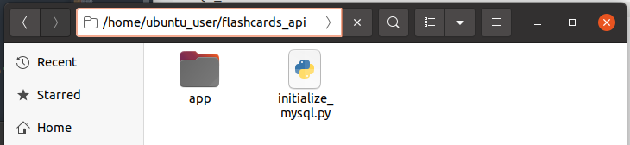

Для ініціалізації бази даних MySQL необхідно виконати команди:

$ conda activate flashcards

$ cd /home/ubuntu_user/flashcards_api

$ python3 initialize_mysql.py

Далі необхідно вказати дані MySQL у командному рядку, або залишити поле пустим для вибору за замовчуванням. Про успішне виконання скрипту сигналізує повідомлення «success»:

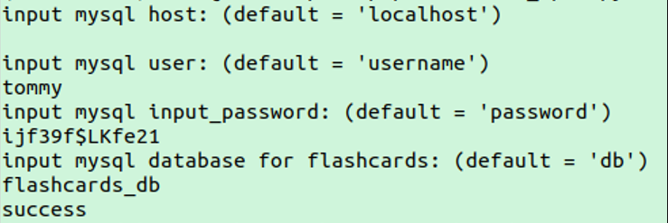

Для налаштування зміннх API необхідно відредагувати файл налаштувань змінних середовища «.env»:

$ cd /home/ubuntu_user/flashcards_api/app

$ nano .env

Далі, при необхідності, замінити значення «PORT» (порт для API), дані від MySQL та шлях до файлів API та зберегти файл:

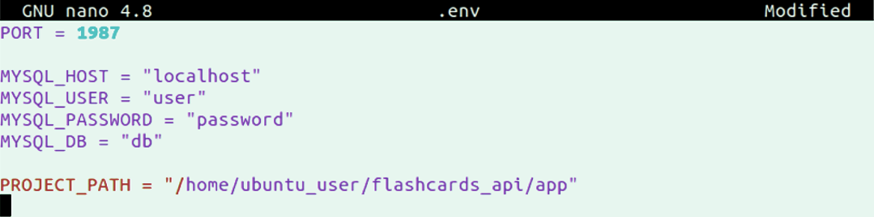

Для налаштування зміннх вебсерверу необхідно відредагувати файл налаштувань змінних середовища «env.js»:

$ cd /var/www/flashcards.io/html/app

$ nano env.js

Далі, при необхідності, замінити значення «domain» (ip та порт API), та зберегти файл:

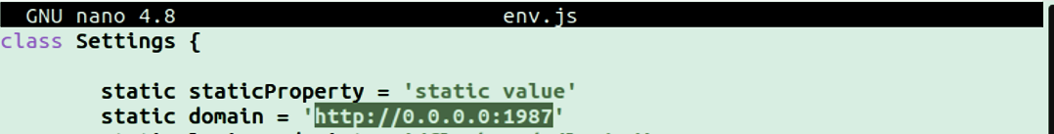

Для встановлення API як служби Ubuntu, яка запускається разом із системою, необхідно скопіювати у діректорію служб файл служби API та відредагувати його:

$ cp /home/a/flashcards_api/flashcards_api.service /lib/systemd/system/flashcards_api.service

$ nano /lib/systemd/system/flashcards_api.service

Далі, при необхідності, замінити значення «WorkingDirectory» (папка з файлами API), та зберегти файл:

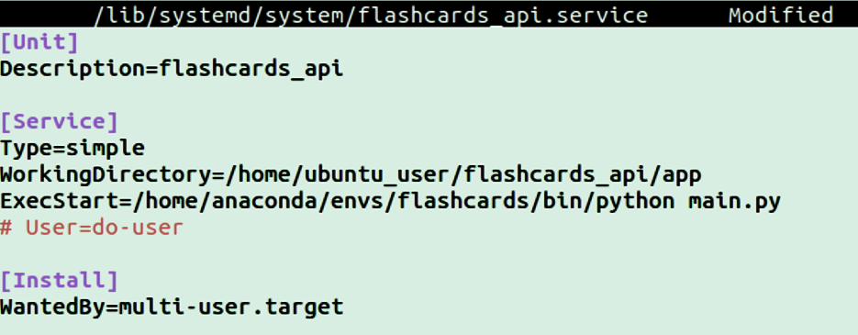

Для завершення налаштування необхідно виконати команди:

$ sudo systemctl daemon-reload

$ sudo systemctl enable flashcards_api.service

$ sudo systemctl start flashcards_api.service